L'idée est de développer un petit programme Java en mode console pour enregistrer des séances de musculation dans un fichier csv et faire des statistiques sur les exercices.

Découper en classe, gérer les exceptions

Il s'agit de réaliser un programme en mode console qui permet de :

Ajouter un set de musculation en spécifiant : le type d'exercice, le nombre de répétition, le poids utilisé pour le set
Sauver tous les sets dans un même fichier csv
Demander des statistiques sur un type exercice particulier : par rapport au poids, par rapport aux répétitions
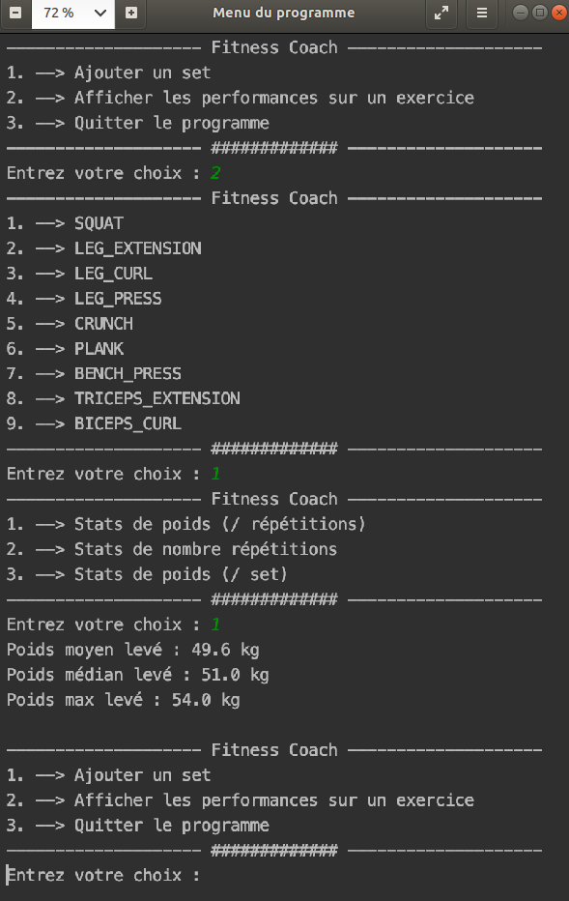

Eh bien imaginons que vous ayez dans votre fichier csv 3 sets de SQUATS
- 12 reps à 50kg
- 10 reps à 55kg
- 11 reps à 48kg

vous devriez avoir comme stats :

poids par répétitions

poids moyen soulevé : (50x12 + 55x10 + 48x11) / 33 = 50.8 kg
poids médian soulevé : 50 kg
poids max soulevé : 55 kg

Pour les répétitions :

nombre moyen de répétitions : (12 + 10 + 11) / 3 = 11 reps
nombre médian de répétitions : 11 reps
nombre max de répétition : 12 reps

pour les statistiques / set

poids moyen soulevé par set : (50x12 + 55x10 + 48x11) / 3 = 559.3 kg
poids médian soulevé par set : 550 kg
poids max soulevé par set : 600 kg

